Лабораторная работа №4
  - дисциплина: Архитектура компьютера
Грицко Сергей
Содержание

Список иллюстраций

Список таблиц

Цель работы
Получение продвинутых навыко с работ репозиториев git и релизами.

Задание
- Выполнить работу для тестого репозитория.
- Преобразовать рабочий репозиторий в репозицию с git-flow and conventionaol commit.

Теоретическая часть
Методология Gitflow, популяризированная Винсентом Дриссеном, базируется на строгом разделении веток в зависимости от этапа подготовки релиза. Этот подход оптимален для проектов с четким графиком выпусков, так как позволяет изолировать разработку новых функций от оперативных исправлений (hotfixes), которые делаются в отдельных ветках. Для контроля версий в рамках этой модели используется SemVer (семантическое версионирование), где номер версии выглядит как триада: Мажорная.Минорная.Патч. Мажорная цифра меняется при серьезных изменениях, нарушающих совместимость, минорная — при добавлении нового функционала, а патч — при мелких багфиксах. Чтобы упростить управление версиями, применяется стандарт Conventional Commits, который задает четкие правила оформления сообщений коммитов; это позволяет на основе истории правок автоматически определять, какой компонент версии в SemVer необходимо обновить.

Выполнение лабороторной работы
Установление nodejs, пакетный менеджер для него pnpm and gitflow. (рис. @fig:001)
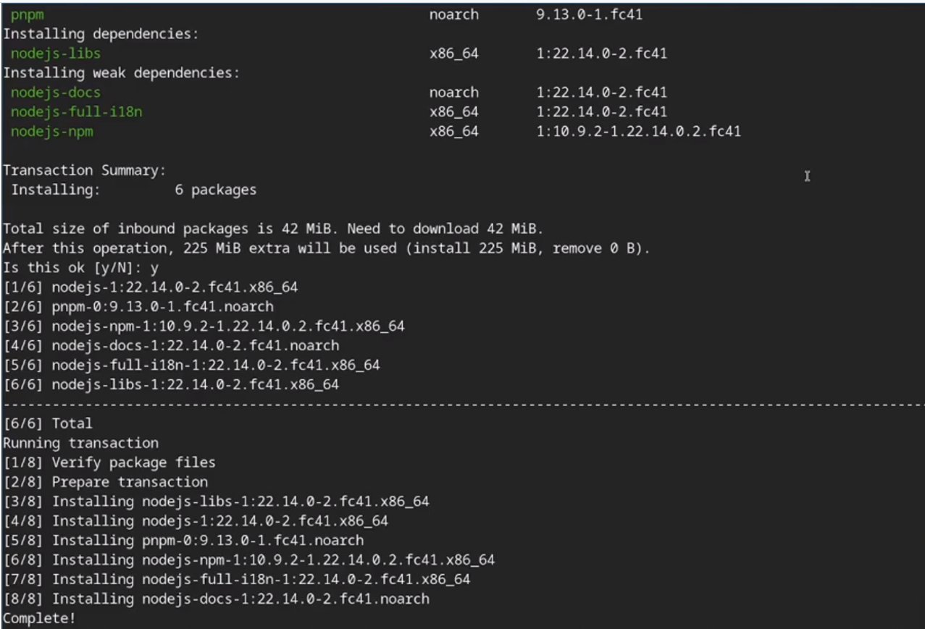
Установка ПО
Устанавливаю через pnpm commitezen and standard-chagelog. (рис. @fig:002)
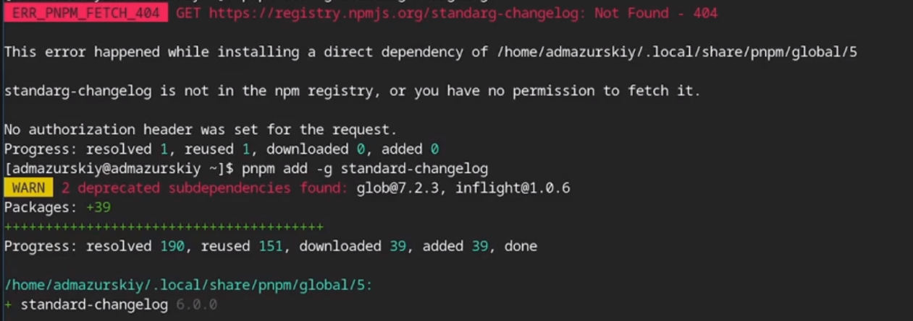
Установка через pmpn
Инициализирую и конфигурирую общепринятые коммиты в созданной директории через редактирование файла джсон. (рис. @fig:003)
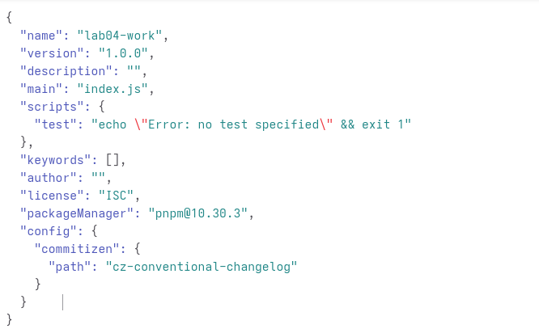
Конфигурация файла
Далее снимок изменений, создаю коммит и отправляю на удаленный репозиторий. (рис. @fig:004)
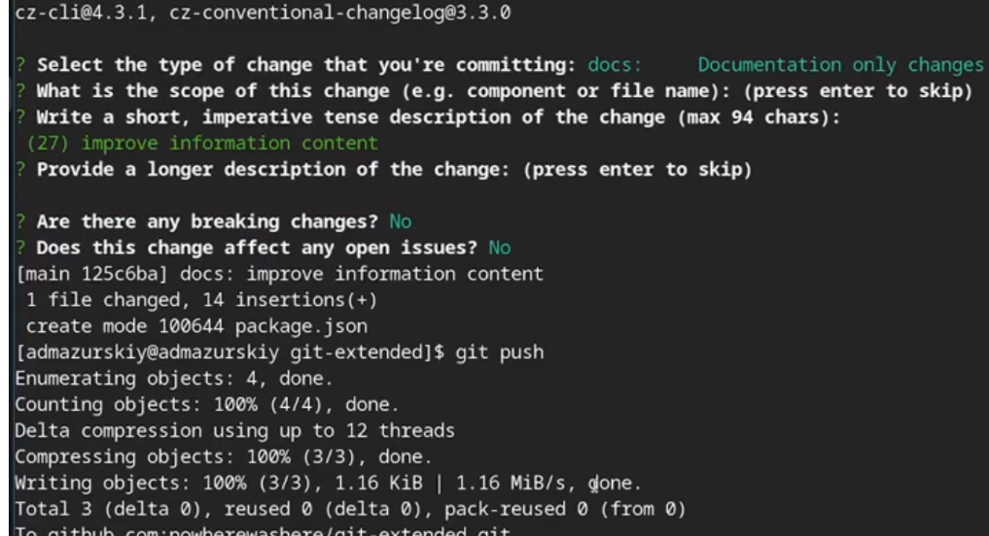
ОТправка коммита.
Инициализирую в репозиторриии гит флов и создаю релиз один в только что созданный репозиторий. (рис. @fig:005)
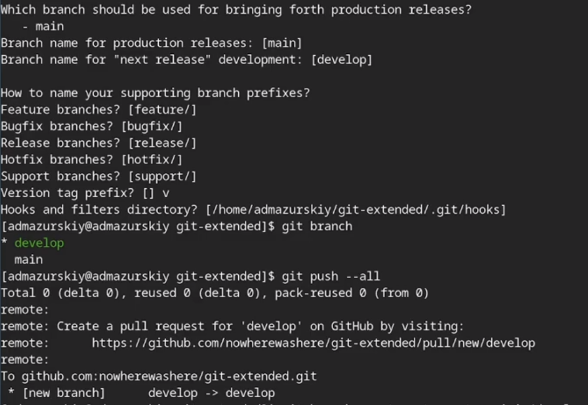
Использую гит флов
Создаю список изменений через стандарт чангелог, заканчиваю релиз и выгружаю на удаленные репозиторий изменения. (рис. @fig:006)
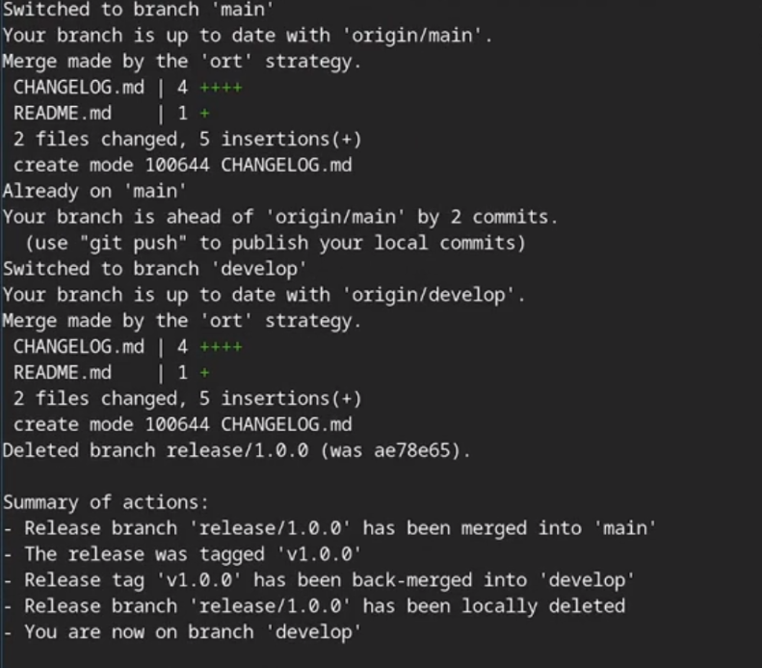
Загрузка на гитхаб
Иннициализирую ветку феатур для работы над новой функциональностью, готовлю и загружаю на гитхаб. (рис. @fig:007)
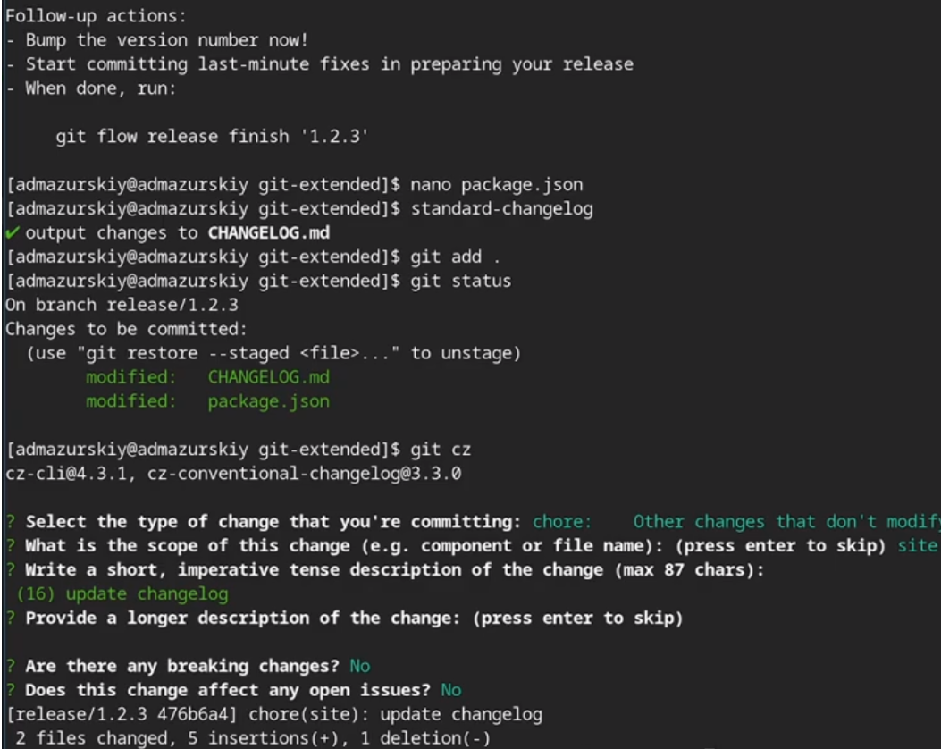
Работа с новой веткой и загрузка релиза

Выводы
В ходе выполнение лабораторной работы я получил навыки правильной работы с репозиториями гит.

Список литературы(.unnumbered)

